Національний університет «Львівська політехніка»

Інститут комп’ютерних наук та інформаційних технологій



Звіт

про виконання лабораторної роботи №4.5

«Попадання» у плоску фігуру

з дисципліни «Алгоритмізація та програмування»

студента IT-11

Полапа Максим Олександрович

2021

Мета роботи: Навчитися створювати циклічні програми. Навчитися використовувати формати виводу.

Умова завдання :Написати програму, яка визначає чи попадають точки з заданими двома способами координатами в область, замальовану на малюнку сірим кольором. Параметр R (параметри R1, R2) вводиться з клавіатури. 1 спосіб: Для перших десяти вистрілів, координати (x, y) яких вводяться з клавіатури, виводити текстові повідомлення про попадання в мішень. 2 спосіб: Для наступних десяти вистрілів, координати (x, y) яких визначаються випадково із вказаного інтервалу x, y∈[A; B], виводити значення координат (x, y) та текстові повідомлення про попадання в мішень.

Блок-схема: 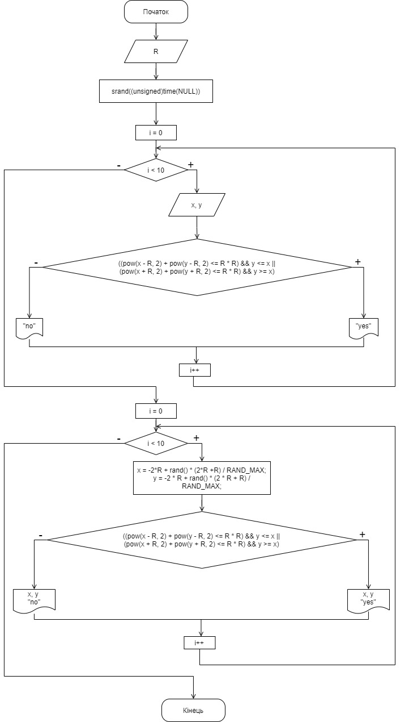

Uml-схема:

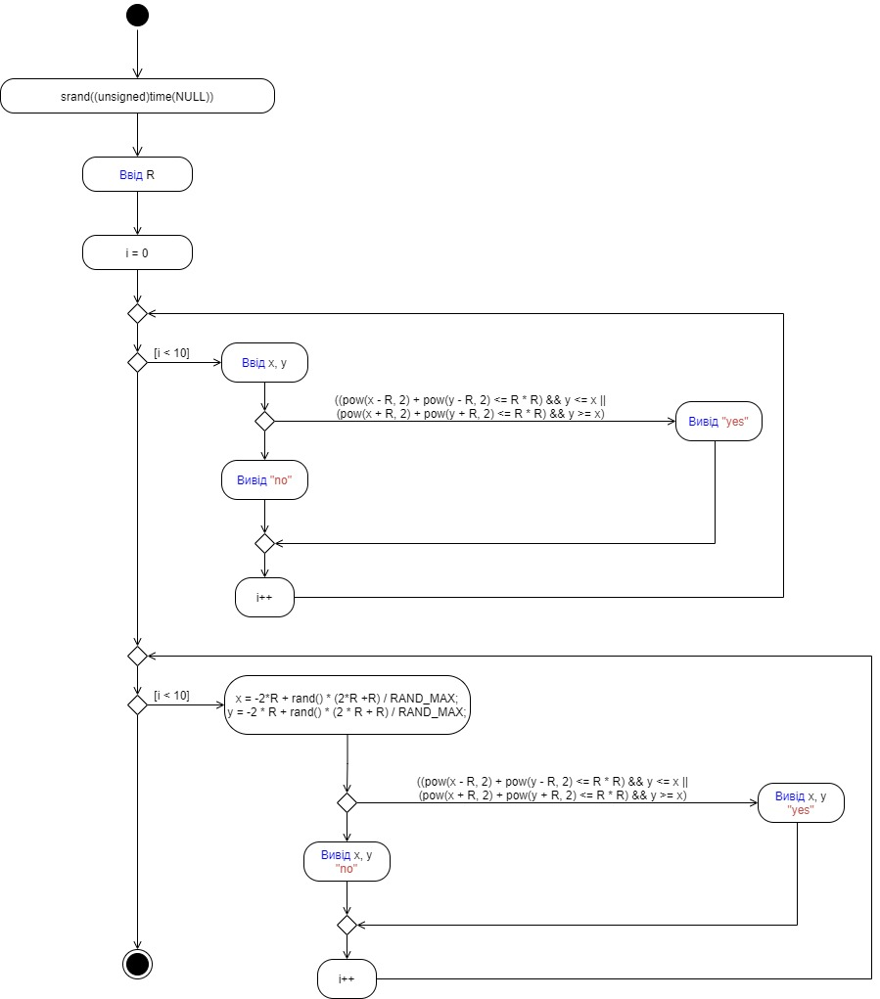

Git-hub: https://github.com/RIO489/lab-4.5

Висновок: На цій лабораторній роботі я навчився створювати циклічні програми,а також навчився використовувати формати виводу.